电 子 科 技 大 学
实 验 报 告
学生姓名：王敏 学 号：201922080602 指导教师：聂晓文
实验地点： 实验时间：2020年4月20日
一、实验项目名称：
互联网程序设计大作业
三、实验目的：
- 了解网络编程底层通信库的基本原理与设计方案
- 了解socket编程的主要模式
- 熟练掌握socket编程基本技能
- 熟悉基于事件的IO复用编程模式
四、实验内容：
- 设计并实现一个ftp 服务器
- 采用epoll实现
- 采用非阻塞+ET模式（边缘触发模式）
- 实现基本的ftp语义：ls、get、put
- 实验步骤：
- 相关名词解释
  - epoll：对select模型和poll模型做了改进
#include <sys/epoll.h>
int epoll_create(int size);
创建一个epoll的句柄。
int epoll_ctl(int epfd, int op, int fd, struct epoll_event *event);
epoll的事件注册函数，它不同于select是在监听事件时告诉内核要监听什么类型的事件，而是通过epoll_ctl注册要监听的事件类型。
第一个参数epfd：epoll_create函数的返回值。
第二个参数events：表示动作类型。有三个宏来表示：
* EPOLL_CTL_ADD：注册新的fd到epfd中；
* EPOLL_CTL_MOD：修改已经注册的fd的监听事件；
* EPOLL_CTL_DEL：从epfd中删除一个fd。
第三个参数fd：需要监听的fd。
第四个参数event：告诉内核需要监听什么事件。
EPOLLIN：触发该事件，表示对应的文件描述符上有可读数据。(包括对端SOCKET正常关闭)；
EPOLLOUT：触发该事件，表示对应的文件描述符上可以写数据；
EPOLLPRI：表示对应的文件描述符有紧急的数据可读（这里应该表示有带外数据到来）；
EPOLLERR：表示对应的文件描述符发生错误；
EPOLLHUP：表示对应的文件描述符被挂断；
EPOLLET：将EPOLL设为边缘触发(Edge Triggered)模式，这是相对于水平触发(Level Triggered)来说的。
EPOLLONESHOT：只监听一次事件，当监听完这次事件之后，如果还需要继续监听这个socket的话，需要再次把这个socket加入到EPOLL队列里

int epoll_wait(int epfd, struct epoll_event *events, int maxevents, int timeout);
收集在epoll监控的事件中已经发生的事件。参数events是分配好的epoll_event结构体数组，epoll将会把发生的事件赋值到events数组中（events不可以是空指针，内核只负责把数据赋值到这个event数组中，不会去帮助我们在用户态分配内存）。maxevents告诉内核这个events数组有多大，这个maxevents的值不能大于创建epoll_create时的size。参数timeout是超时时间（毫秒）。如果函数调用成功，则返回对应IO上已准备好的文件描述符数目，如果返回0则表示已经超时。
  - epoll工作模式
    - LT模式（Level Triggered）
在这种做法中，内核告诉你一个文件描述符是否就绪了，然后你可以对这个就绪的fd进行IO操作。如果你不作任何操作，内核还是会继续通知你 的，所以，这种模式编程出错误可能性要小一点。传统的select/poll都是这种模型的代表．
    - ET模式 (Edge Triggered)
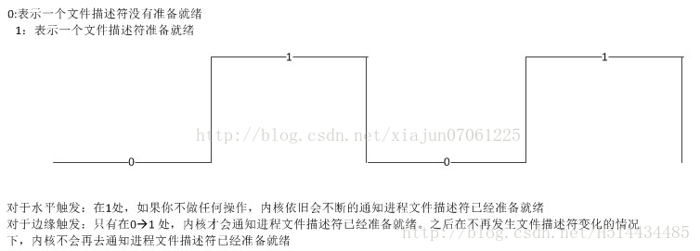
ET与LT的区别在于，当一个新的事件到来时，ET模式下当然可以从epoll_wait调用中获取到这个事件，可是如果这次没有把这个事件对应的套接字缓冲区处理完，在这个套接字中没有新的事件再次到来时，在ET模式下是无法再次从epoll_wait调用中获取这个事件的。而LT模式正好相反，只要一个事件对应的套接字缓冲区还有数据，就总能从epoll_wait中获取这个事件。
图5.1 边沿触发和水平触发
  - ftp基本语义
    - 首先：ftp user@ip 登录到远程主机
    - Ls命令
ftp> ls
可以得到远程主机的本地目录
    - get命令（从远程主机下载文件到本机）：
(remote－file) <输入要下载到本地的文件>
(local-file) <输入要保存的名字>
    - put命令（从本机上传文件到远程主机）：
(local-file) <输入要上传到远程主机的文件>
(remote－file) <输入要保存到远程主机的名字>
  - 非阻塞IO
    - 阻塞IO::
socket 的阻塞模式意味着必须要做完IO 操作（包括错误）才会返回。
    - 非阻塞IO::
非阻塞模式下无论操作是否完成都会立刻返回，需要通过其他方式来判断具体操作是否成功。(对于connect，accpet操作，通过select判断，对于recv，recvfrom，send，sendto通过返回值+错误码来判断)
    - 使用方法
flags = fcntl(sockfd, F_GETFL, 0); //获取文件的flags值。
fcntl(sockfd, F_SETFL, flags|O_NONBLOCK);//设置成非阻塞模式；
flags = fcntl(sockfd,F_GETFL,0);
fcntl(sockfd,F_SETFL,flags&~O_NONBLOCK); //设置成阻塞模式；
  - 使用工具简介Netcat
可以使用nc -v -IPADRESS -PORT 链接FTP服务器进行测试
- 程序实现以及运行截图
  - 没有写客户端，用nc工具代替客户端传输命令，支持多客户端登录
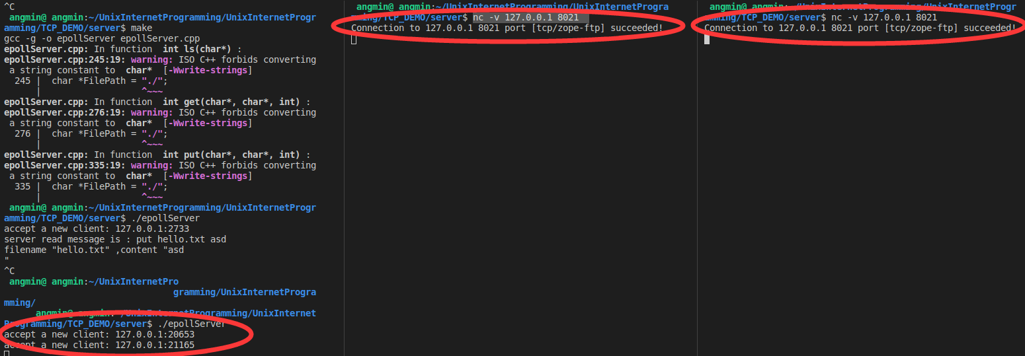
图5.2 多用户登录
此部分实现主要代码：如果有新用户链接，则对新用户进行注册
//添加监听套接字接口事件，如果有新用户链接
add_event(epollfd, listenfd, EPOLLIN);
static void handle_accpet(int epollfd, int listenfd)
{
int clifd;
struct sockaddr_in cliaddr;
socklen_t cliaddrlen;
clifd = accept(listenfd, (struct sockaddr *)&cliaddr, &cliaddrlen);
if (clifd == -1)
perror("accpet error:");
else
{
printf("accept a new client: %s:%d\n", inet_ntoa(cliaddr.sin_addr), cliaddr.sin_port);
//添加一个客户描述符和事件
add_event(epollfd, clifd, EPOLLIN);
}
}
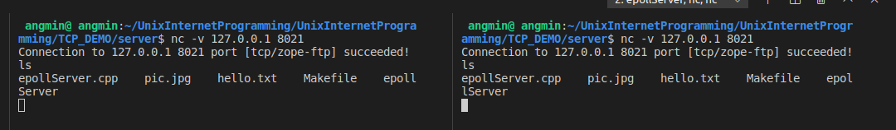
  - ls显示文件
图5.3 ls结果
  - get filename 为了方便，在nc工具会话中直接读取收到的内容
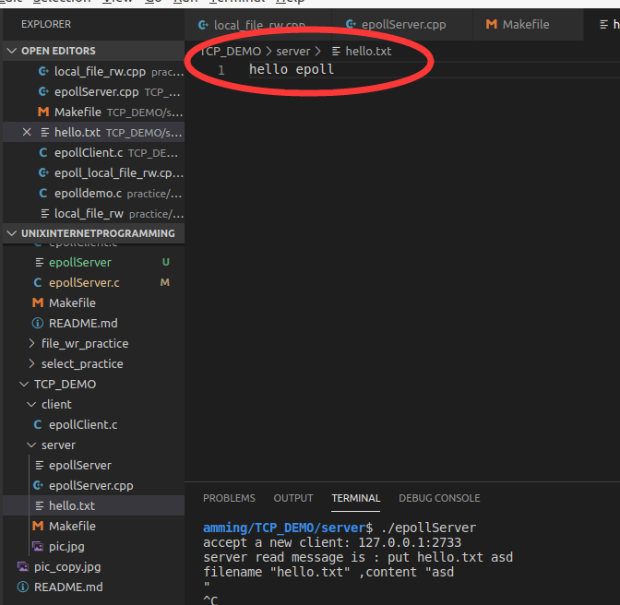
    - get 文本文件
图5.4 hello.txt中的文本
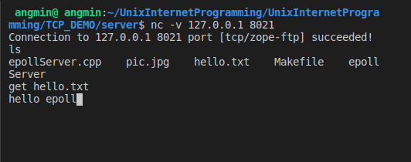
图5.5 使用get hello.txt获取文本中的内容
    - 获取长的二进制文件
可以在看见服务器端显示不停输出1024字节文件，最后一次输出27字节。客户端接收乱码，代表接收到了2进制文件。
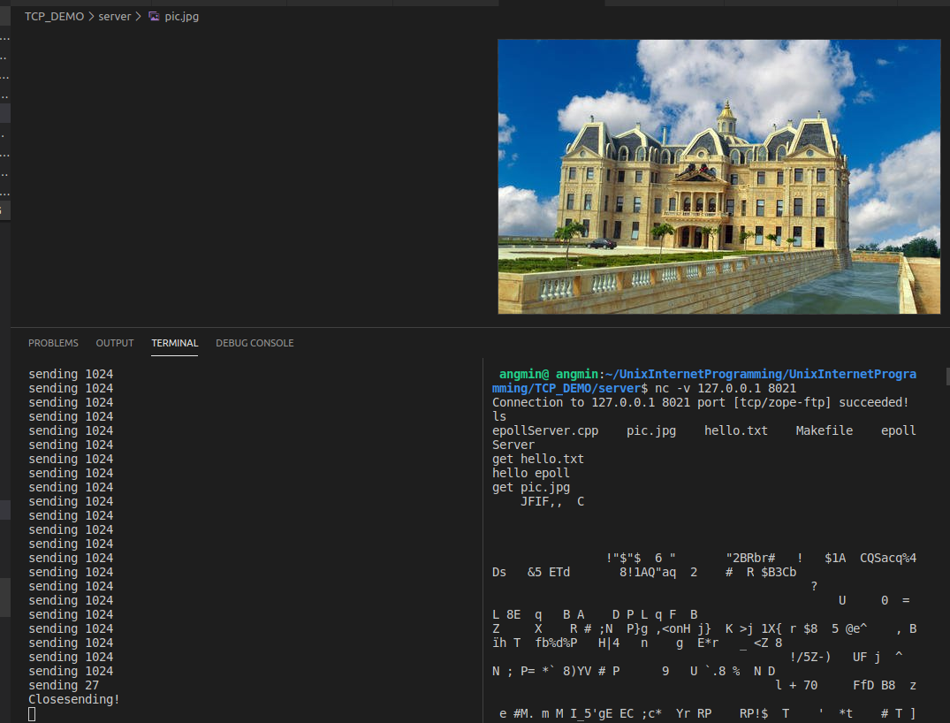
图5.6 get pic.jpg 获取图像
  - put file content 为了方便，将命令参数3替换为要上传的内容
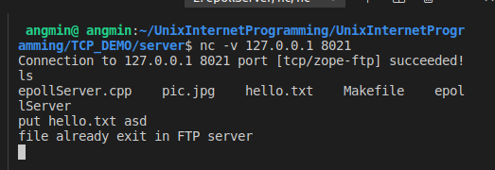
    - 文件已经存在
图5.7 put hello.txt asd 文件已经存在
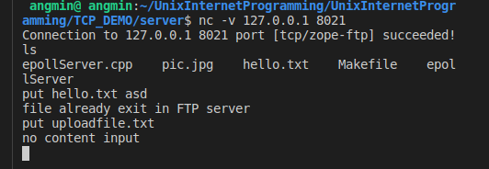
    - 未传输内容
图5.8 put uploadfile.txt 缺少内容
    - 传输内容

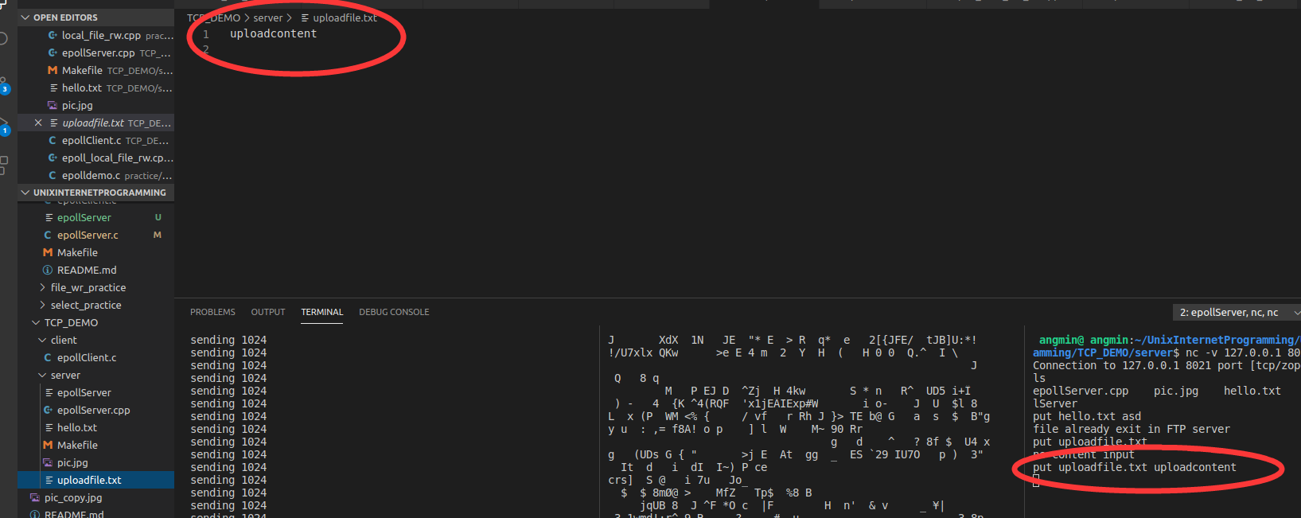
图5.9 put uploadfile.txt uploadcontent 上传成功
六、总结及心得体会：
通过这次实验，我深入理解了套接字编程、文件的非阻塞编程和阻塞式以及epoll的使用。通过查阅资料，还理解了epoll的底层实现。
报告评分：
指导教师签字：

